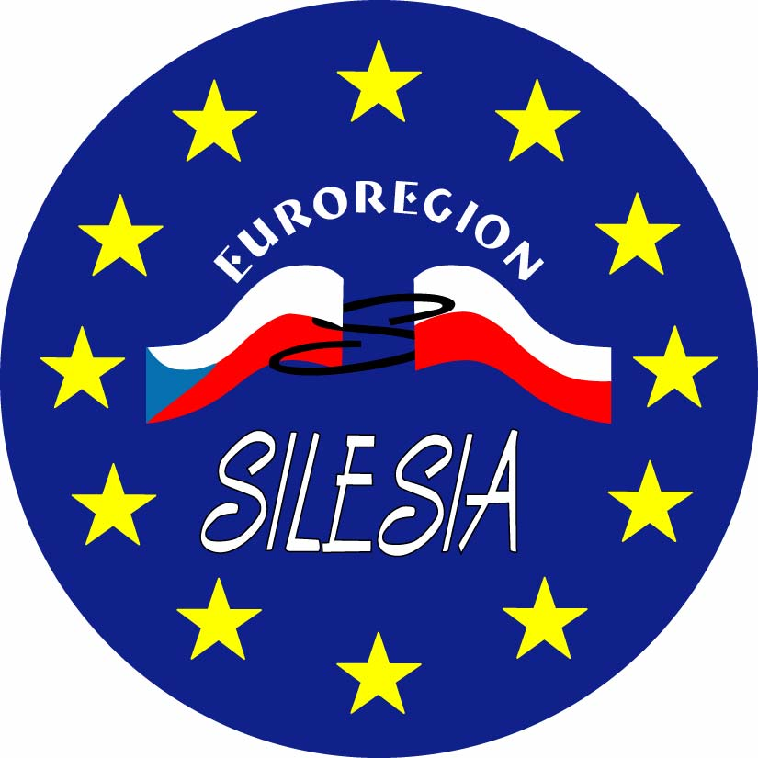

KARTA ZGŁOSZENIA NA WARSZTATY
w dniu 22 maja 2019r.

z zasad przygotowania „Zestawienia dokumentów”,
„Raportu końcowego z realizacji części narodowej za mikroprojekt”
oraz załączników niezbędnych do rozliczenia mikroprojektu w ramach Funduszu Mikroprojektów 2014-2020 w Euroregionie Silesia
w ramach programu INTERREG V-A Republika Czeska-Polska

Imię i nazwisko: ......................................................................................................................................

Stanowisko: ......................................................................................................................................

Instytucja: ......................................................................................................................................
......................................................................................................................................

......................................................................................................................................

Numer telefonu/fax: ......................................................................................................................................

e-mail: ......................................................................................................................................

Uprzejmie prosimy o przysłanie faxem lub e-mailem wypełnionej karty zgłoszeniowej
do Sekretariatu Stowarzyszenia Gmin Dorzecza Górnej Odry w Raciborzu, ul. Batorego 7, 47-400 Racibórz, tel./fax. (32) 415 64 94 wew. 18, lub (32) 415 30 95, e-mail: info@euroregion-silesia.pl, w nieprzekraczalnym terminie do dnia 20.05.2019r.

Jednocześnie informujemy, iż udział w szkoleniu jest bezpłatny. Organizatorzy zapewniają materiały szkoleniowe.

DATA ……………………………………………………. | PODPIS ………………………………………………….

